**Ілюстрований довідник**

**НАРОДНІ КАЗКИ ПРО ТВАРИН**

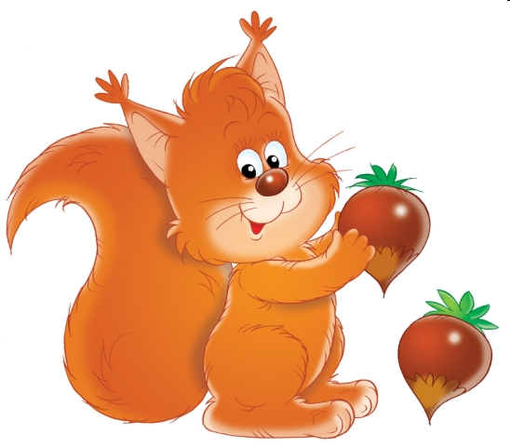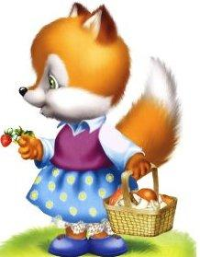

**ВСТУП**

*Заохочуйте бажання дітей до оновлення,*

*Якщо ви хочете виховати в них риси нової людини.*

*Ш. Амонашвілі.*

Сучасне суспільство змінюється досить швидко, важко прогнозувати навіть найближче майбутнє. Тому немож­ливо передбачити, які знання можуть знадобитися дитині, а які — ні. З огляду на це, ставлю перед собою завдання не стільки накопичення дитиною інформації, скільки розвиток мислення, вміння адекватно оцінювати резуль­тати, самостійно здобувати інформацію, перетворюючи знання на інструмент пізнання інших видів діяльності, вміння конструктивно взаємодіяти з іншими дітьми.

Водночас переді мною постає проблема: яким чином побудувати навчання, щоб найповніше задовольнити кожного школяра. Дбаючи про високий рівень знань своїх учнів, у своїй педагогічній діяльності використовую такі форми і методи навчання, які б викликали у дітей заці­кавленість навчальним матеріалом, бажання вчитися, прагнення успіху в опануванні основ наук.

Власний досвід переконує, що які б інноваційні тех­нології ми не впроваджували в практику, досягти успіху можна лише зацікавивши учня на уроці, коли, розвиваючи свої здібності, він задовольняє пізнавальні потреби. І тут мені допомагають інтерактивні технології (ігрові методики, робота в групах, парах, проектні методи). метою яких є модифікація сучасного навчально-виховного процесу. Інтерактивні методи навчання і виховання працьовують через осмислення кожним учнем своєї діяльності, яка звернена до здатності дитини перебудувати свої дії, свій досвід, своє мотиви і потреби, що є важливим чинником у вирішенні проблеми соціалізації освіти.

Розвиток пізнавальних інтересів, творчих навичок, уміння самостійно здобувати знання лежать в основі методу проетів.

Проектною діяльністю діти починають займатися ще в садочку.

Початкова школа продовжує формувати в учнів основи проектної діяльності як способу активного здобування знань та їх практичного втілення, розвитку компетентностей. Така форма організації пізнавальної діяльності створює комфортні умови навчання, коли кожен учень відчуває свою успішність, інтелектуальну спроможність.

Я постійно намагаюсь вчити дітей так, аби кожен учень відчув радість успіху у навчанні. Адже переконана, що у дитини, яка пережила успіх, ніби виростають крила, вона отримує новий радісний поштовх, для зростання.

На мою думку, формула успіху у навчанні – це: «Вчитись легко, коли вчитись доступно і цікаво». І тому ланцюжок пізнавальної діяльності учнів на уроці будую так:

**доступно – розумію – хочу знати**

**цікаво – знаю – умію**

Це дає змогу збудити у дітей інтерес до навчання, а відтак школа стає школою радості пізнанн, творчості, спілкування. Це визначає і мій головний сенс учительської діяльності: створити кожному учневі ситуацію успіху в навчанні.

Так, працюючи над проектом з теми «Повітря», учні першо­го класу проводять найпростіші досліди, учаться доводити, бачити, робити висновки про властивості повітря й необхідність дбати про його чистоту. У 1-2 класах переважають ігрові проекти. Це дидактичні та рольові ігри.

Але вже з самого початку ми ознайомлюємо дітей з алгоритмом  
роботи над проектом.

Згодом, уже в третьому-четвертому класах, школярі починають розуміти, що робота над проектом — це процес навчання, і усвідомлювати свій до­свід, оцінювати свої дії. Через проектну діяльність діти вчаться дово­дити, відстоювати свою точку зору, слухати не лише вчителя і себе, а й інших, визнавати свої помилки. Найкраще такі якості виробляють­ся під час роботи в групах.

Об'єднуючи дітей, ми даємо їм підґрунтя, на якому виростає спо­кійна, упевнена в собі, компетентна, творча особистість.

Важливу роль у навчанні відіграє організація діалогів «учитель — учень», «учень — учень». Навчальний діалог як форма проекту розви­ває мовленнєві навички учнів і є умовою засвоєння ними законів люд­ського спілкування. Учні навчаються ясно і зрозуміло висловлювати свої думки, слухати і розуміти партнера, доносити до співрозмовника зміст своєї думки.

Все це якнайкраще сприяє зміцненню колективу, роз­витку мовлення, довільної уваги і пам'яті, інтелектуаль­ному зростанню, розвитку зацікавленості учнів навчанням, досягненню атмосфери радості.

Робота учня над проектом на мою думку,- це практика особистісно орієнтованого навчання в процесі конкретної праці учня, на основі його власного, вільного вибору з урахуванням його інтересів та можливостей: «Усе, що я пізнаю, я знаю, для чого це мені треба і де я можу ці знання застосувати».

Для мене, як для вчителя, - це прагнення не лише передати учням суму тих чи інших знань, а навчити школярів здобувати ці знання самостійно, уміти застосовувати їх для розв’язання нових пізнавальних і практичних завдань; сприяти учневі у здобутті комунікативних навичок, тобто здатності працювати у різноманітних групах, виконуючи всілякі соціальні ролі; розширити коло спілкування дітей; прищепити учням вміння користуватися дослідницькими прийомами: збирати необхідну інформацію, уміти її аналізувати з різних точок зору, висувати різні гіпотези, уміти робити висновки.

Я, як учитель – є сама джерелом інформації, ідей та пропозицій, координатор усієї роботи учня, скоріше не той, хто вчить, скільки той, хто розуміє і відчуває, як дитина вчиться. Не випадково один із провідників американського методу проектів Е. Коллінз наполягав: «Дитинство – це не прохідна кімната-вестебюль, через який ми проходимо до існування дорослого. Це самостійна внутрішня кімната у садибі життя».

Під час роботи над проектом в учнів розвиваються пізнавальні навички, формуються вміння самостійно конструювати свої знання, вміння орієнтуватися в інформаційному просторі, активно розвивається критичне мислення, виявляються творчі задатки й здібності.

Майже кожен з проектів, над яким працюють молодші школярі, має практичну спрямованість.

Особливо ефективно використовую метод проектів на інтегрованих уроках. Саме тут формуються компетентності на міжпредметному рівні і передбачається посилена увага до практичного застосування їх у різних навчальних ситуаціях.

Я переконалась, що практична спрямованість змісту навчання, інтеграція знань, що забезпечує цілісність сприймання навколишньої дійсності, що теж закладано в Державному стандарті, найкраще реалізуються через проектну діяльність школярів. І тому я вирішила продовжувати цю роботу.

В цьому році в мене перший клас. На мою думку, всі ми, вчителі початкових класів, зацікавлені в тому, щоб першокласники завжди мали бажання із задоволення йти до школи. І перед нами постає питання: чим зацікавити дітей? Що нового придумати? Розмірковуючи над цим, дійшла висновку, що кожний урок у початковій школі має бути схожим на казку, і ми самі можемо її творити.

Молодші школярі краще сприймають навчальний матеріал, якщо він подається з елементами казки та гри, під час яких учням необхідно вирішити конкретну навчальну проблему.

Таким чином, для розвитку творчої особистості учня в нагоді можуть стати різні форми оформлення творчих та ігрових проектів, зокрема, наприклад, написання казок.

«Казка, - говорив Василь Олександрович Сухомлинський, - вітер, що роздмухує вогник дитячої думки й мови».

Особливо актуальні сьогодні думки видатного педагога про те, що школа – це духовна колиска народу, що народна педагогіка – живе, вічне джерело педагогічної мудрості, зосередження духовного життя людини.

Складання казок – справа, що захоплює дітей та водночас формує в них уміння самостійно і творчо застосовувати здобуту навчальну інформацію.

Тому вирішила розпочати проектну діяльність з першокласниками, працюючи над проектом «Українські народні казки про тварин».

**«Українські народні казки про тварин»**

**Урок – проект у**

**1 класі**









**Паспорт проектної роботи**

1. Назва проекту: «Українські народні казки».
2. Керівник проекту: Вардецька Наталія Адамівна
3. Навчальний предмет: навчання грамоти – навчання.
4. Навчальні предмети близькі до теми проекту: образотворче мистецтво, музика, природознавство.
5. Вік школярів: 6-7 років.
6. Склад проектної групи: 23 учні 1-А класу, учитель, вихователь, батьки, шефи – учні 5-А класу.
7. Тип проекту: творчо-індивідуальний.
8. Мета проекту: поглибити знання дітей народними казками про тварин, розвинути мовлення учнів, виховувати морально-етичні цінності: доброзичливість, працьовитість, доброту,турботливе ставлення одне до одного, сміливість.
9. Задача проекту: формувати загально навчальні навички

Зокрема:

* пошукові вміння;
* уміння і навички робити в співпраці;
* комунікативні вміння ;
* презентаційні вміння і навички.

1. Необхідне обладнання: ілюстрації до казок, дидактичний матеріал.
2. Термін виконання – короткостроковий.
3. Продукт проекту: колективно створений ілюстрований довідник «Народні казки про тварин».

**I розділ**

**«Сила перед розумом не встоїть»**

**Казки:**

1. «Колобок».

2. «Колосок».

3. «Солом’яний бичок».

**Анотація**

На прикладах героїв казок даного розділу ми вчимось перемагати труднощі розумом,а небезпеку – досвідом, цінувати дружбу.

**II розділ**

**«Мудрість у казках перемагає»**

**Казки:**

1. «Котик і Півник».
2. «Півник і Курочка».
3. «Вовк і семеро козенят».
4. «Коза – Дереза».

**Анотація**

У казках висміюється зло, заздрість, невихованість і тупість. Добродушний Рак провчив хитромудру Козу-Дерезу її ж методом у казці «Коза-Дереза».

**III розділ**

**«Хитрістю жити – ворогів нажити».**

**Казка** «Лисичка – Сестричка і Вовк-панібрат».

**Анотація**

У народі ніколи не цінують людей, які живуть хитрощами. Як би не приховав ти свою хитрість, а правда завжди стає відомою, і завжди програє той, хто хитрує.

**IV розділ**

Інсценізація казки «Півник і Курочка»

**Анотація**

У казці «Півник і Курочка» показали Півника і Курочку довірливими, безпечними. Зайчик і Білочка попереджали про небезпеку, забороняли ламати гілочки дерев. Хитрість Лисиці і Вовка не допомогла їм.

**Тип проекту**: творчо-індивідуальний.

**Об’єкт пізнання:** народна казка «Півник та курочка».

**Мета:** поглибити знання дітей народними казками про тварин, розвинути мовлення учнів, виховати морально- етичні цінності: доброзичливість, працьовитість, доброта, турботливе ставлення одне до одного, сміливість.

**Спосіб розв’язання проблеми:** ознайомлення з додатковою довідниковою, фольклорною літературою, власна творча робота дітей.

**Освітній продукт:** колективно створений ілюстрований довідник «Народні казки про тварин».

**План виконання проекту**

1. Обговорення в класі ідеї проекту.

2. Склад учасників проекту (учні, учитель, вихователь, батьки).

3. Висловлення міркувань щодо форми представлення проекту (фотовиставка, міні-книга). Запропонувати ілюстрований довідник.

4. Обміркування шляхів розв’язання проблеми: ознайомлення зі змістом народних казок про тварин, малювання ілюстрацій, написання анотацій.

5. Читання українських народних казок про тварин.

6. Малювання ілюстрацій до казок.

7. Написання анотацій.

8. Створення колективного ілюстрованого довідника.

9. Презентація сторінок довідника на уроці.

**Реалізація проекту**

**Урок 1**

(запуск проекту)

На уроках під час роботи із книгою виставлено книжки — українські народні казки про тварин. Зацікавити дітей цими казками (демонструванням ілюстрацій та змістом казок). Підвести дітей до думки, що було б цікаво прочитати ці всі казки та створити власну книжку-довідник з ілюстраціями.

Запропонувати план роботи: оскільки учні першого класу ще не досить готові до такої роботи, залучити батьків, вихователя, бібліотекарів,

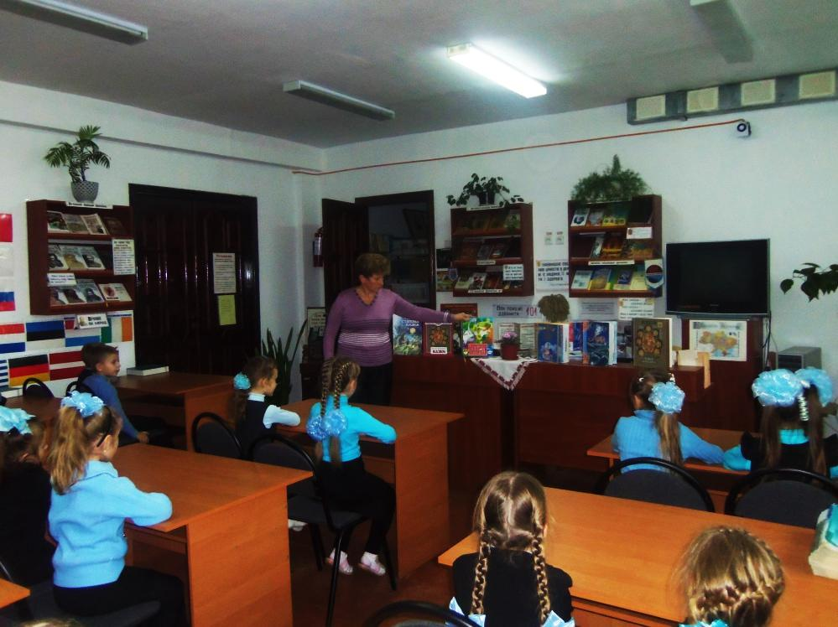учнів старших класів, які є шефами.

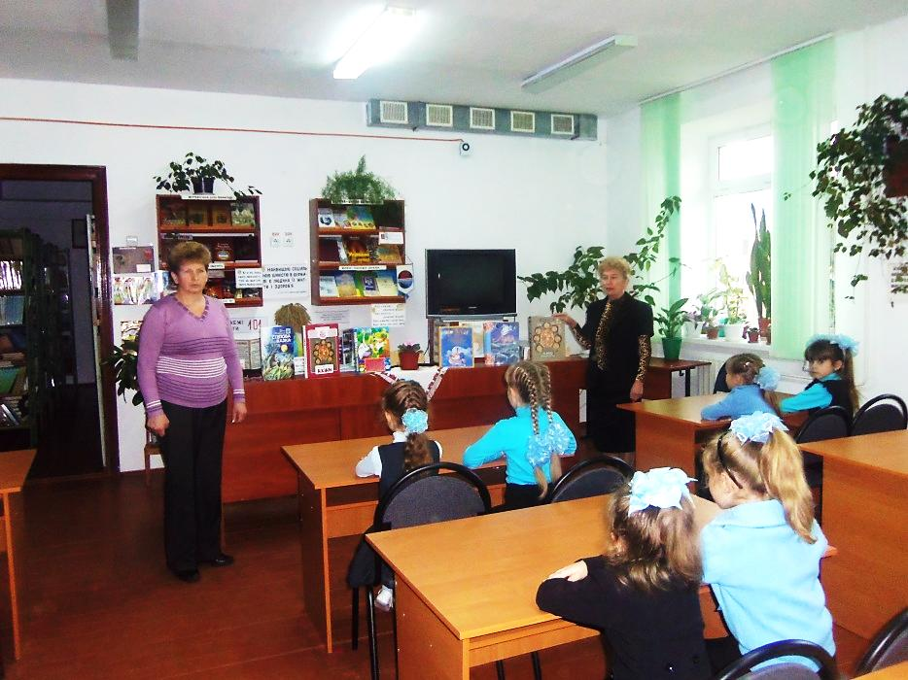

**Урок 2**

(робота з літературою)

Під час роботи над текстом українських народних казок про тварин підкреслити, що тварини у казках зберігають свої основні ознаки, звички, повадки тощо.

Зупинка ерудитів. Загадки.

Ознайомити зі змістом казок, які були на виставці.

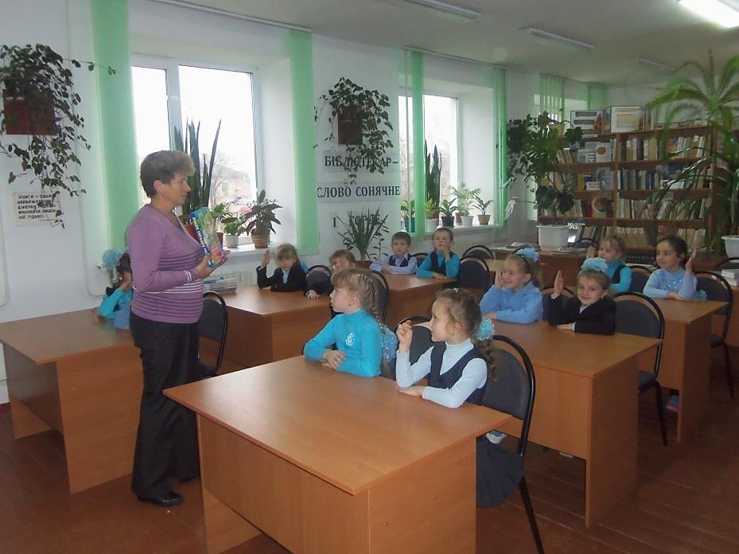

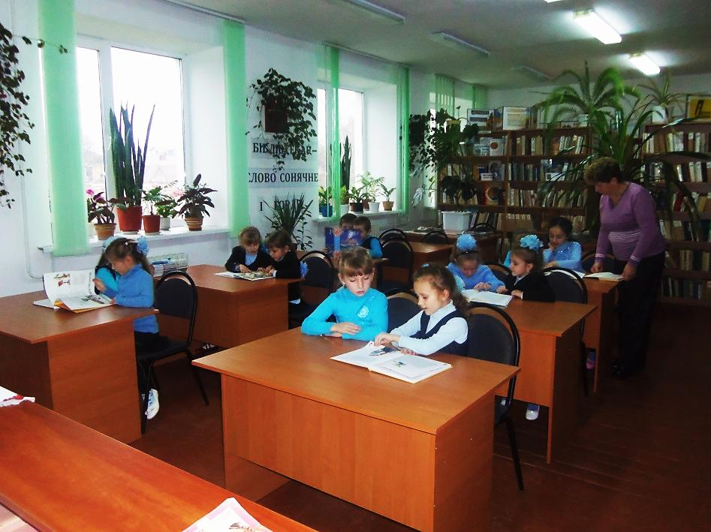

**Урок 3**

(робота дітей в групах)

Розподілити дітей на творчі групи, кожна група готує анонс до свого розділу казок. Розігрування діалогів.

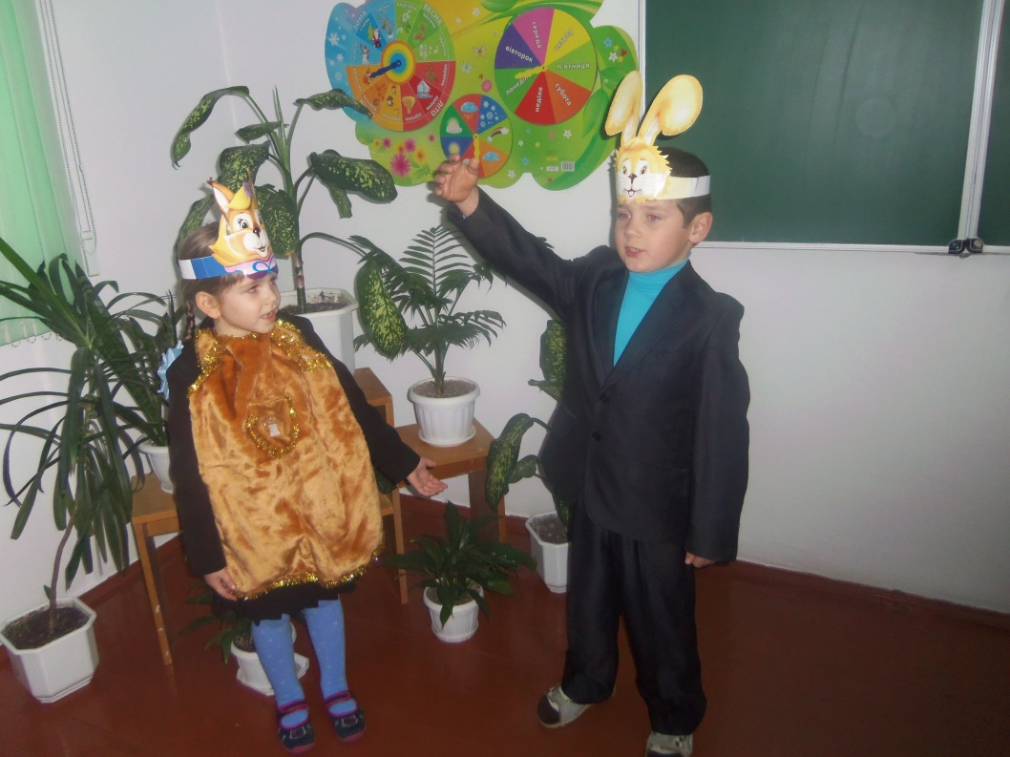

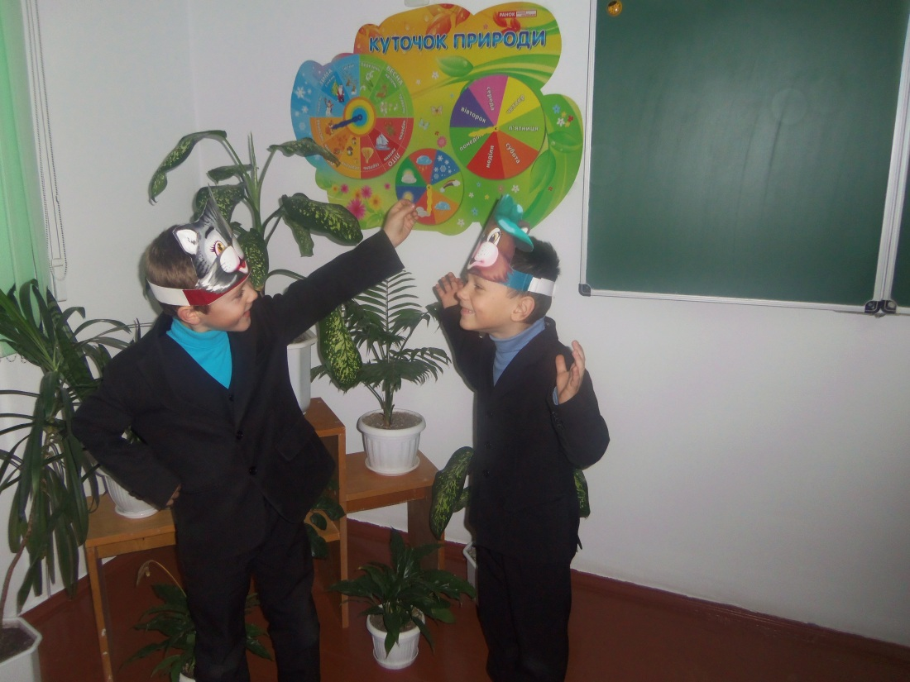

I розділ — екскурс за сюжетом українських народних казок про тварин («Колобок», «Колосок», «Солом’яний бичок»).

II розділ — мудрість у казках перемагає («Котик і Півник», «Півник та Курочка», «Вовк і семеро козенят»).

III розділ — хитрістю жити — ворогів нажити (Казка «Лисичка-Сестричка і Вовк-Панібрат»).

**Урок 4**

(ілюстрація, інсценізація казки «Півник та Курочка»)

Після роботи з ілюстрацією до казки «Котик і Півник» запропонувати створити ілюстрацію до казки «Півник та Курочка».

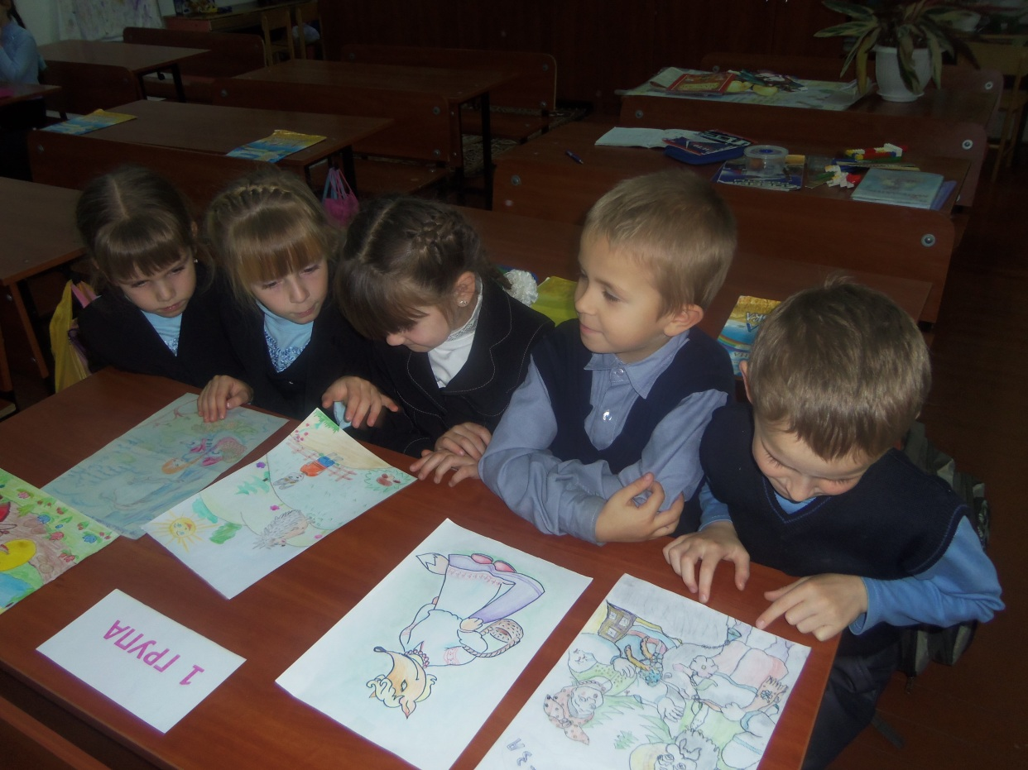**Робота по групах**

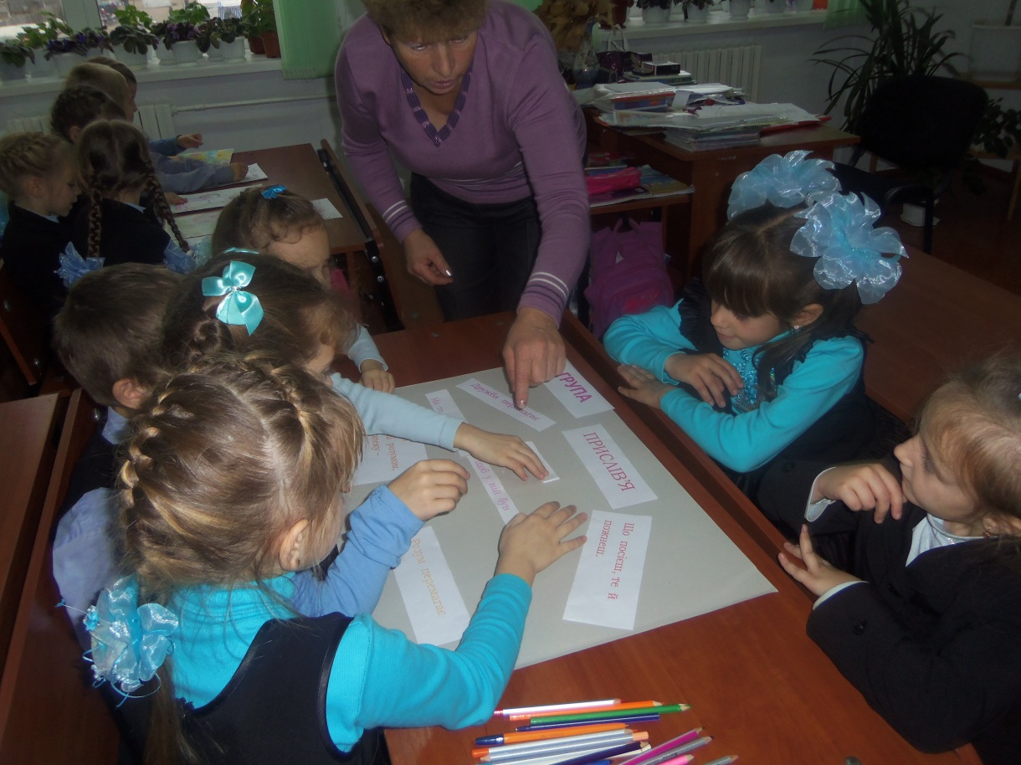

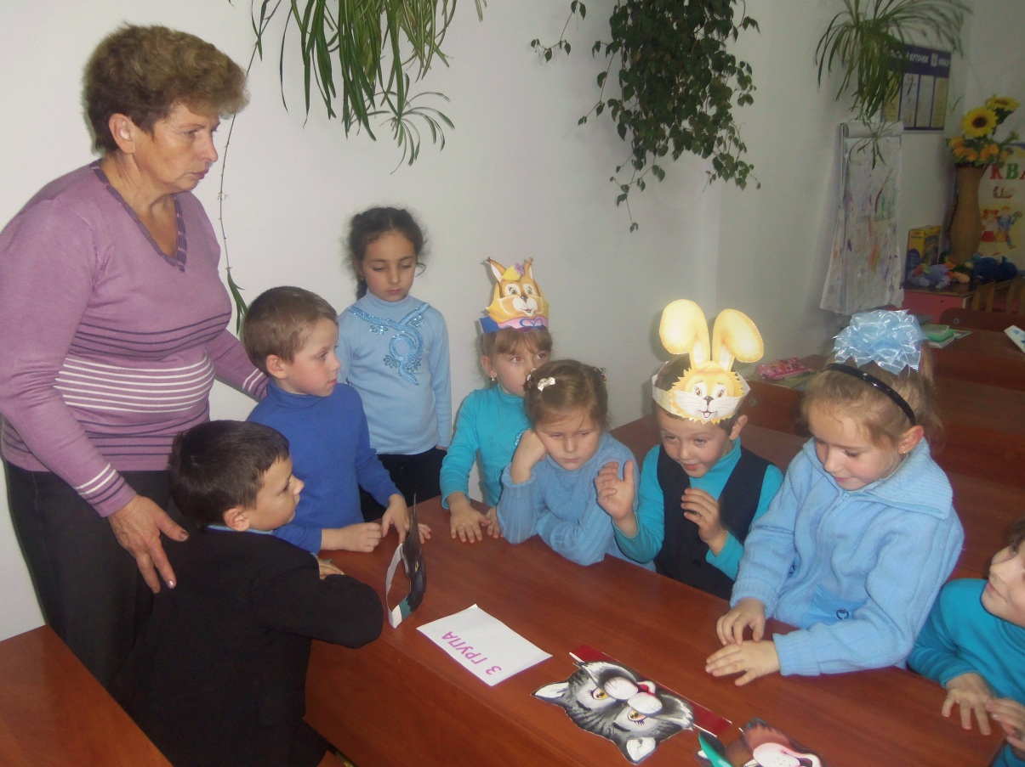

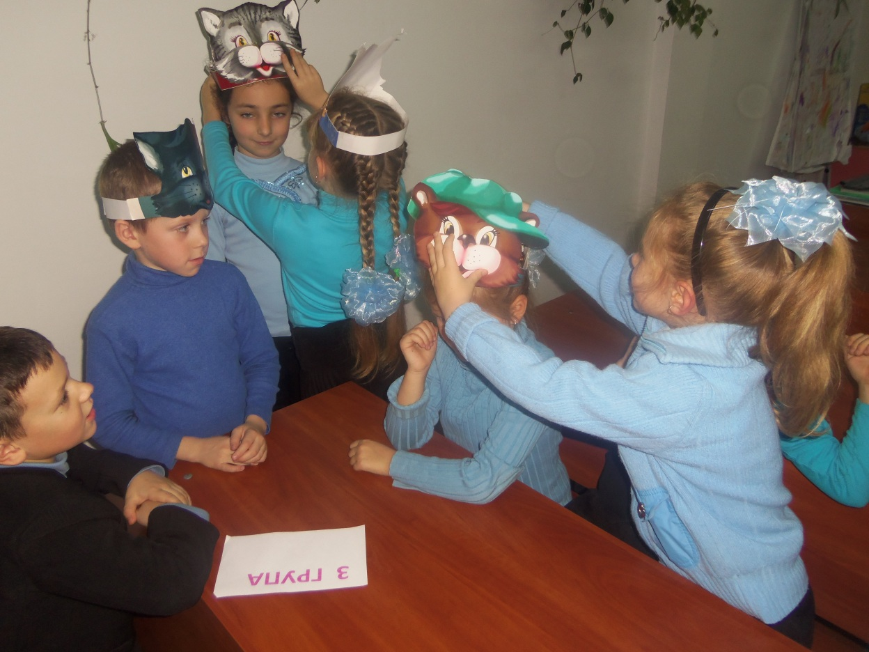

**ДОДАТОК**

